2012年温州市各级机关考试录用公务员（含紧缺职位）
资格复审和体能测评通知

各位笔试入围的考生（含紧缺职位）：
根据2012年温州市各级机关考试录用公务员工作安排，定于2012年4月17日对除报考公安、法院、检察院、劳教等系统人民警察职位笔试入围的考生进行资格复审；2012年4月18日对报考公安、法院、检察院、劳教等系统人民警察职位笔试入围的考生进行资格复审和体能测评。现将有关事项通知如下：
1、资格复审。报考人员应携带单寸同底免冠近期彩色照片4张，并提供本人身份证、户口簿、学历证书等招录职位所需要的相关证件（证明）原件及复印件。
2012年全日制普通高校应届毕业生应提供学校核发的就业推荐表、教育部学生司制发的《全国普通高校毕业生就业协议书》（省外高校可持省级教育行政部门制发的《普通高校毕业生就业协议书》）、户口簿（或印有本人户口信息的户口簿页面）、身份证等相关证件（证明）原件及复印件；社会人员应提供报考职位所需要的本人身份证、户口簿（或印有本人户口信息的户口簿页面）、毕业证书、学位证书、专业技术资格证书、执（职）业资格证书等相关证件（证明）原件及复印件。应届毕业生因学校原因或单位签约盖章等原因无法提供就业协议书的，由本人提供书面说明；留学人员还应提供教育部中国留学服务中心出具的境外学历、学位认证书；大学生“村官”应提供服务地县级组织部门出具的服务满2年、考核合格和是否在服务岗位的证明；参加“大学生志愿服务西部计划”人员应出具全国大学生志愿服务西部计划项目管理办公室颁发的《大学生志愿服务西部计划志愿服务证》及与省级项目办签署的“大学生志愿服务西部计划招募协议书”；参加“大学生志愿服务欠发达地区计划”人员应出具由浙江省大学生志愿服务欠发达地区计划项目管理办公室颁发的《大学生志愿服务欠发达地区计划志愿服务证》；报考乡镇（街道）专职人民武装干部的全日制普通高校毕业生退役士兵应出具《退役士兵证》；参加2011年国家司法考试的人员，须提供设区的市级司法行政主管部门出具的2011年度国家司法考试成绩通知单。
证件（证明）不全或所提供的证件（证明）与报考资格条件不相符者，不得参加面试。本人未按规定时间、地点参加资格复审的，视作放弃面试资格。
2、报考公安、法院、检察院、劳教系统人民警察职位考生的体能测评。根据人力资源和社会保障部、公安部、国家公务员局《关于印发公安机关录用人民警察体能测评项目和标准（暂行）的通知》（人社部发〔2011〕48号）实施体能测评。体能测评三个项目，三个测评项目中有一项不达标的，视为体能测评不合格。在体能测评过程中，纵跳摸高测试不超过3次，10米×4往返跑和1000米（800米）只测试1次。
报考公安、法院、检察院、劳教系统人民警察职位的考生经体能测评合格后参加资格复审，不按规定时间、地点和要求参加体能测评或体能测评不达标者，不能参加面试。体能测评所需衣服、鞋子请事先准备。
3、领取面试通知书。报考公安、法院、检察院、劳教等系统人民警察职位的考生资格复审和体能测评均通过的，现场发给《面试通知书》，或发给领取《面试通知书》的通知，凭该通知的时间和地点领取《面试通知书》。其余考生在资格复审通过后现场发给《面试通知书》（面试时间定于4月21日—22日）。

附: 1.资格复审和体能测评时间、地点安排表
2.浙江东方职业技术学院方位图

中共温州市委组织部
温州市人力资源和社会保障局
二〇一二年四月十日

资格复审和体能测评时间、地点安排表
附1
报考地 | 除报考公安、司法、劳教系统人民警察职位外考生 |  |  | 报考公安、司法、劳教系统人民警察职位考生
报考地 | 资格复审时间 | 资格复审地点 |  | 体能测评和资格复审时间 | 资格复审和体能测评地点
市本级 | 4月17日 | 温州人才大厦办公楼三楼(学院中路5号) |  | 4月18日（劳教系统人民警察在4月18日下午） | 浙江东方职业技术学院（温州经济技术开发区甬江路1号）
鹿城区 | 4月17日 | 温州人才大厦办公楼三楼(学院中路5号) |  | 4月18日（司法警察在4月18日下午） | 浙江东方职业技术学院（温州经济技术开发区甬江路1号）
龙湾区 | 4月17日 | 温州人才大厦办公楼三楼(学院中路5号) |  | 4月18日 | 浙江东方职业技术学院（温州经济技术开发区甬江路1号）
瓯海区 | 4月17日 | 瓯海区人力资源和社会保障局221会议室（瓯海区府大院审批中心二楼） |  | 4月18日 | 浙江东方职业技术学院（温州经济技术开发区甬江路1号）
瑞安市 | 4月17日 | 瑞安市政府综合楼5楼西首 (瑞安市万松东路154号) |  | 4月18日 | 瑞安市体育中心（瑞安市瑞湖路156号）
乐清市 | 4月17日 | 乐清市行政管理中心B405会议室（乐清市城东街道伯乐路888号） |  | 4月18日 | 乐清市体育馆（乐清市乐成街道建设西路59号）
永嘉县 | 4月17日 | 永嘉县上塘镇县前路社保中心五楼会议室(钱塘世纪大酒店对面) |  | 4月18日 | 永嘉县体育场（永嘉县上塘镇码道西街和环城西路十字路口）
洞头县 | 4月17日 | 洞头县北岙街道人民路16号国税大楼6楼会议室 |  | 4月18日 | 洞头县第一中学（洞头县北岙镇昌盛路）
平阳县 | 4月17日 | 平阳县人才大楼5楼会议室（平阳县昆阳镇体育场路东端佳乐花苑后侧） |  | 4月18日 | 平阳县第一中学（昆阳镇平鳌路132号）
苍南县 | 4月17日 | 苍南县人才中心(灵溪镇江湾路锦园大厦4楼) |  | 4月18日上午 | 苍南中学（苍南县灵溪镇仁英路）
文成县 | 4月17日 | 文成县人力资源和社保局就业管理处二楼会议室(大峃镇城南小区县人民银行后面) |  | 4月18日 | 文成县体育场路体育中心
泰顺县 | 4月17日 | 泰顺县工商局大楼6楼会议室（泰顺县罗阳镇云寿路48号） |  | 4月18日 | 泰顺县育才中学塑胶操场（泰顺县罗阳镇云寿路282号，育才小学进口）

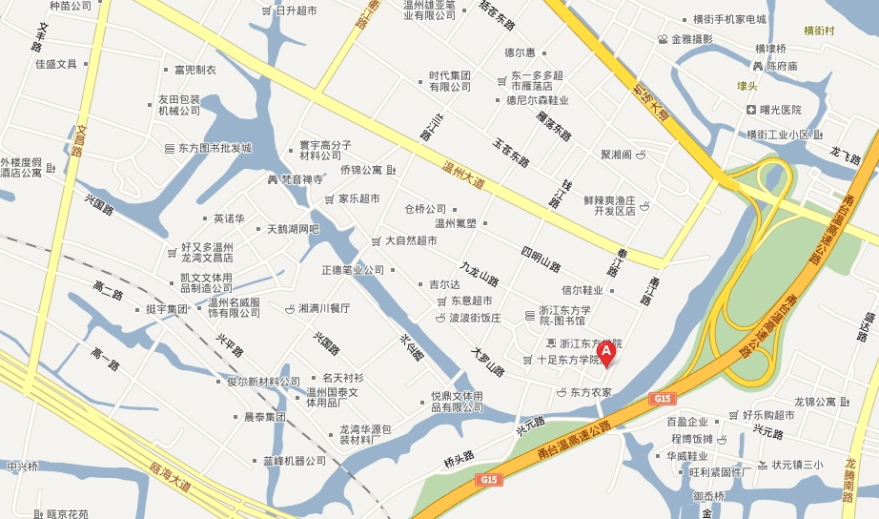
附2

